**ІНСТРУКЦІЯ З ВИКОРИСТАННЯ ПОРТАЛУ «НОВІ ЗНАННЯ» NZ.UA**

КЛАСНИЙ КЕРІВНИК

Головні функції на порталі: **надання доступу до порталу учням і батькам, ведення журналу (лише за предметами, які викладає)**. Також класний керівник може користуватись соціальними функціями електронних повідомлень, фотоальбомів, спільнот.

1. Отримання доступу до порталу і вхід

Для отримання персональних логіну і паролю для входу **зверніться до адміністратора школи**.

Зверніть увагу: аби система розпізнала Вас як класного керівника, Ви маєте бути закріплені за певним класом у програмі «КУРС: Школа» (зазвичай ведеться адміністратором).

Отримавши персональні логін та пароль, введіть їх на головній сторінці порталу у блоці «Вхід на сайт».

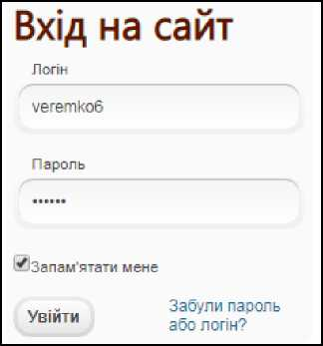

1. Надання доступу до порталу учням і батькам

Щоб надати доступ до порталу учням, оберіть в головному меню розділ «Адміністратор» і пункт «Учні».

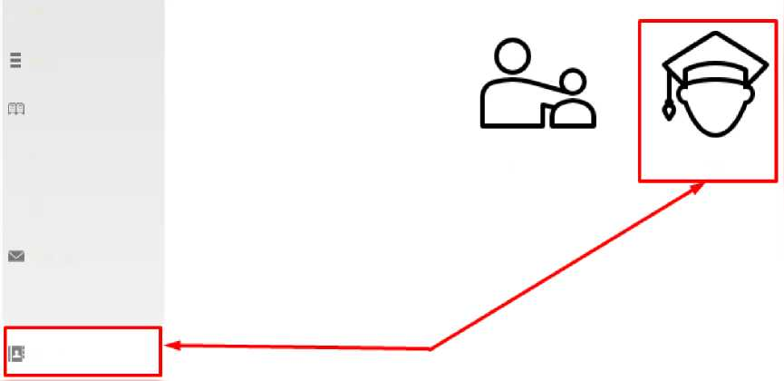

IQ

Профіль

Новини

Журнали

Батьки

Учні

А

Розклад

1U

Друзі

Повідомлення

ж

Спільноти

Адміністратор

На екрані відобразиться перелік учнів Вашого класу, введених до програми «КУРС: Школа». Якщо когось з учнів у переліку не вистачає, варто перевірити його наявність у «КУРС: Школа» і провести синхронізацію у «КУРС: Сайт».

Для того щоб автоматично надати доступ усім учням, які ще не мають паролю, натисніть кнопку «Згенерувати паролі: Всім, хто не має пароля».

Учні в 10 класі

|  |  |  |  |  |  |
| --- | --- | --- | --- | --- | --- |
| **Прізвище** | **Ім'я** | **По батькові** | **Логін** | **Роль** |  |
| Ольжич | Марина | Денисівна | olzhich_marina | NZ portal Дети | Редагувати |
| Писаренко | Сергій | Семенович | pisarenko_sergiy | NZ portal Дети | Редагувати |

Згенерувати паролі:

Всім, хто не має пароля

На комп'ютері збережеться PDF-файл з паролями, які варто передати учням.

Також, у класного керівника є можливість створити нові паролі необхідним батькам та учням в декілька дій. Оберіть «Админістратор» - «Батьки» / «Учні» , кнопка **«Перестворити нові паролі»**.

Батьки в 6-В класі



| **Прізвище** | **Ім'я** | **По батькові** | **Логін** |  |
| --- | --- | --- | --- | --- |
| Великий | Володимир | Олександрович | 3hlvu | Редагувати |
| Вовк | Марина | Максимівна |  | Редагувати |
| Дмитренко | Христина | Анатоліїва |  | Редагувати |

Згенерувати паролі:

За отриманим логіном та паролем учень зможе зайти на портал NZ.UA та користуватися усіма доступними їм функціями (переглядати особистий щоденник, розклад занять і т.д.). За потреби учень навіть зможе змінити пароль в особистому профілі, а також вказати особисту електронну адресу для відновлення паролю у випадку його втрати.

За потреби класний керівник також може відкрити обліковий запис окремої людини (наприклад, щоб вказати нову електронну адресу замість втраченої для відновлення паролю). Для цього напроти потрібного пункту в переліку натисніть кнопку «Редагувати».

|  |  |  |  |  |  |
| --- | --- | --- | --- | --- | --- |
| **Прізвище** | **Ім'я** | **По батькові** | **Логін** | **Роль** |  |
| Ольжич | Марина | Денисівна | olzhiclvnarina | NZ portal Дети | ІРедагувати I |
| Писаренко | Сергій | Семенович | pisarenko_sergiy | NZ portal Дети | Редагувати |

Таким чином додатково в анкеті можна вказати ел. адресу, змінити логін, відмітку «Староста» (має трохи більші права за учня) та відмітку «Згенерувати новий пароль» (відправить на вказану вище ел. адресу дані для входу, на випадок втрати паролю і старої ел. адреси).

Для збереження анкети натисніть кнопку «Оновити».

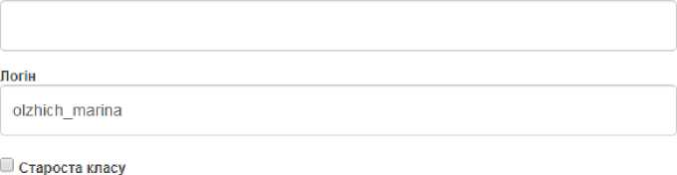

E-mail адреса

згенерувати новий пароль і відправити на e-mail

**Оновити І Відміна**

Аналогічним до учнів чином класний керівник може видавати дані для входу батькам.

На відміну від учнів, обліковий запис батьків в системі можна створити навіть без програми «КУРС: Школа» за допомогою кнопки **«Додати»** у переліку батьків. Але все ж таки рекомендується, аби адміністратор школи вносив до картки учня в «КУРС: Школа» інформацію і про батьків. Записи з таких карток будуть відображуватися в системі автоматично, вже будуть прив'язані до дитини і Ви витратите значно менше часу на їх внесення.

| Всім, хто не має пароля | Перестеорити нові паролі |
| --- | --- |

Батьки в б-В класі

Згенерувати паролі:

|  |  |  |  |  |
| --- | --- | --- | --- | --- |
| Прізвище | Ім'я | По батькові | Логін |  |
| Великий | Володимир | Олександрович |  | Редагувати |

Додати

Якщо у батьків є декілька дітей, які навчаються у закладі освіти, то є можливість у картці батьків додати («Підв'язати») дитину до певних батьків. Для цього, обираємо в меню «Адміністратор» - «Батьки» та біля потрібного батька чи мати натисніть **«Редагувати»**.

|  |  |  |  |  |
| --- | --- | --- | --- | --- |
| Великий | Володимир | Олександрович | 3hlvu | Редагувати |
| Вовк | Марина | Максимівна |  | Редагувати |
| Дмитренко | Христина | Анатоліїва | Редагувати | |

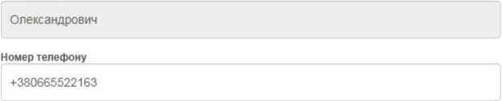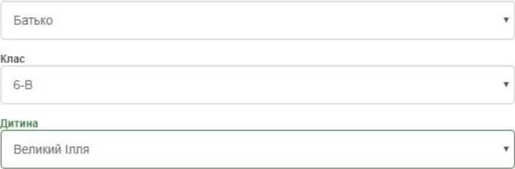

У анкеті оберіть **«Додати дитину»**.

II Головна

IB Профіль

= Новини

ЙЙ Журнали

А Розклад

«Ь Друзі

£& Повідомлення

Прізвище

Великий

Ім'я

Володимир

По батькові

E-mail адреса

[3tilvu@vmani.com](mailto:3tilvu@vmani.com)

*Л.* Спільноти

Т Звіти

*Підтверджено*

Ji Діаграми

IB Адміністратор

|Ді Вийти

Логін

3hlvu

згенерувати новий пароль і відправити на e-mail

Великий Володимир Володимирович (Батько)

|  | | 1 |
| --- | --- | --- |
| Додати дитину | |
|  | |
| I Оновити | Відміна | |

У вікні оберіть тип батьків, клас, дитину і натисніть **«Додати»**.

Додати дитину

Тип батька

Додати

1. Взаємодія з розкладом та журналами, інші соціальні функції

Як класний керівник Ви можете переглядати усі журнали Вашого класу (проте оцінки в них можуть вносити лише викладачі цього предмету), а також редагувати журнали за тими предметами/класами, у яких викладаєте Ви.

**Детальніше про роботу з журналами читайте в інструкції для вчителів.**

II Головна Останні журнали

Географія -10

Українська мова -11

Українська мова -10 |ц: Профіль

Останні оцінки

Кум ко Гнат Йосипович из 9 - 4 по Фізика Писаренко Сергій Семенович из 10 -10 по Фізика Ольжич Марина Денисівна из 10 -11 по Фізика

Z Новини

03 Журнали

А Розклад

Оберіть журнал:

Алгебра

Географія

Українська мова

11(1)

10

10 11

**Створити новий журнал**

Також Ви можете користуватись іншими соціальними функціями.

В розділі «**Профіль**» можна завантажити свою особисту фотографію, створювати фотоальбоми, залишати записи у «Статусі» профілю, які можуть побачити інші користувачі. Також, обравши пункт «Безпечність та вхід», Ви зможете відредагувати свою ел. адресу та змінити пароль для входу.

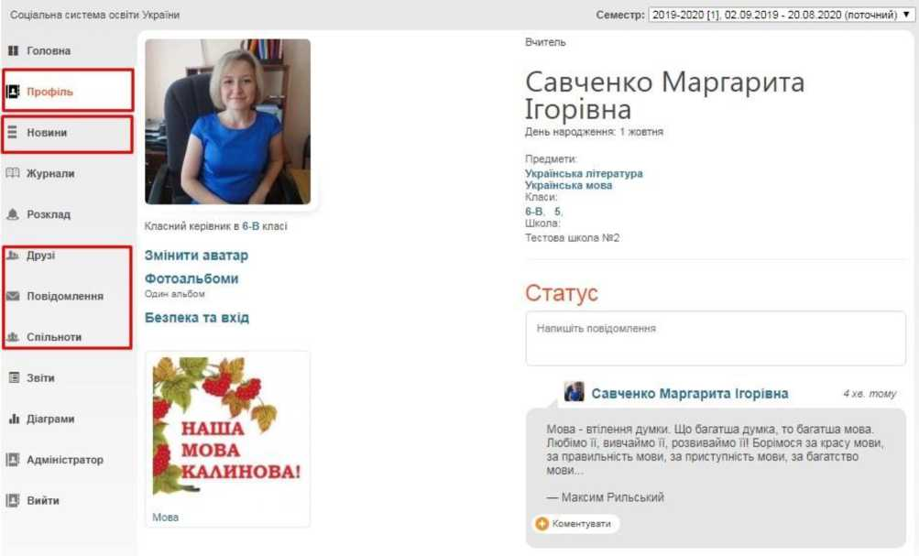

В розділі «**Новини**» зберігатимуться усі ваші взаємодії з порталом. Тут Ви побачите, наприклад, запис про додавання Вас у друзі іншим користувачем, записи у «Статусі» та ін.

В розділі «**Друзі** » ви зможете переглянути перелік друзів, знайти і додати нових та написати їм повідомлення.

В розділі «**Повідомлення** » зберігаються усі надіслані та отримані повідомлення від інших користувачів.

В розділі «**Спільноти**» Ви можете створювати і брати участь у спільнотах користувачів. У рамках спільноти легко шукати друзів, розповсюджувати новини та ін.

1. Додаткова статистика і вибірки

На основі даних, введених до журналу, Ви в автоматичному режимі можете отримувати вибірки і статистичні звіти для внутрішнього використання. Серед них:

**Облік відвідуваності навчальних занять** у рамках Вашого класу.

**Зведений облік навчальних досягнень учнів** Вашого класу.

**Звіт по результативності роботи вчителів** (стосується лише Вас).

**Виписка оцінок** окремого учня Вашого класу.

Щоб отримати доступ до вибірок, у головному меню порталу оберіть пункт «Звіти».

Jjl Друзі

S Повідомлення

Л. Спільноти

|  |  |
| --- | --- |
|  | ■= Звіти |
|  | |

Оберіть зі списку бажаний звіт та додаткові параметри.

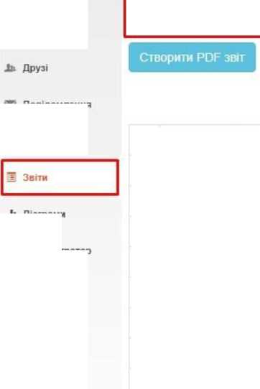

Профіль

Облік відвідування навчальних занять

| Оберіть звіт: | |
| --- | --- |
| Облік відвідування навчальних занять | ▼ |
| Оберіть місяць: |  |
| грудень ▼ |  |

Новини

Е0

Журнали

А

Розклад

Спільноти

Діаграми

в

Адміністратор

В

Вийти

її

Повідомлення

| **Ns** | Прізвище та ім'я | **2** | 3 | **4** | **5** | **10** | **17** | уроків | Днів |
| --- | --- | --- | --- | --- | --- | --- | --- | --- | --- |
| 1 | Бузовська Єлизавета |  | Н/1 |  |  |  |  | 1 | 1 |
| 2 | Великий Володимир | Н/1 |  | Н/1 |  | Н/1 |  | 3 | 3 |
| 3 | Великий Ілля |  |  |  |  | Н/1 |  | 1 | 1 |
| 4 | Вовк Віталій |  |  |  |  |  |  |  |  |
| 5 | Ворона Поліна |  |  |  |  |  | Н/1 | 1 | 1 |
| 6 | Горяшко Софія |  |  |  | Н/1 |  |  | 1 | 1 |
| 7 | Дмитренко Анна |  |  |  |  | Н/1 |  | 1 | 1 |
| 8 | Шелудько Артем |  | Н/1 |  |  |  |  | 1 | 1 |
|  | Разом: | 1 | 2 | **1** | 1 | 3 | **1** | 9 | 9 |

За допомогою кнопки «**Створити PDF звіт**» файл з відображеною вибіркою можна завантажити на комп'ютер.

**Увага!** У звіті **Зведений облік навчальних досягнень учнів** варіативна складова та рішення пед. ради дописуються вручну після роздруківки pdf-документу.